**新龙小一班4.26**今**日动态**

**一、来园篇**

今日出勤人数28人，请假6人。

**二、生活篇**

午饭：今天吃的是意大利面、山药木耳鸡汤；全部自主吃完，添面的有徐一泽、朱宇乐、祁文晞、刘林瑞、仲子瑜、李沐荞、万林苑、彭钰韩、张行知、徐思源。午睡：所有小朋友都睡着。

1. **六一体检**
2. **集体活动——**

这是一节按交替规律排序的活动。在幼儿的生活中有很多按规律排序的物体，如：各种项链、皮带、衣服上的花纹等等，本次活动欲引导幼儿在帮兔奶奶种花的情境中再次尝试按AB型给两种颜色的物体进行交替排列，巩固对规律的认识。

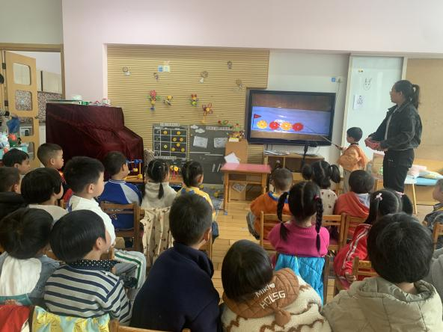 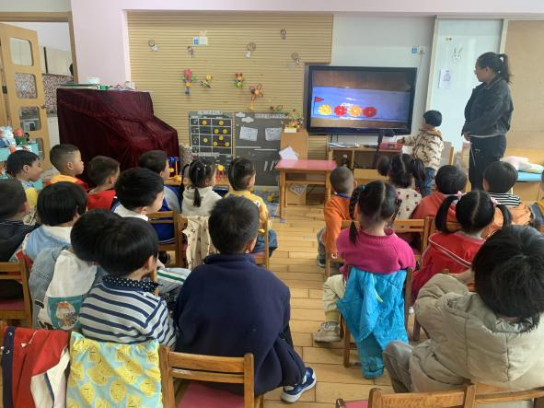

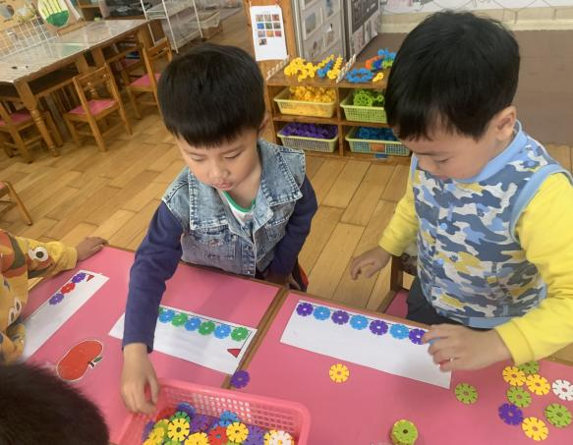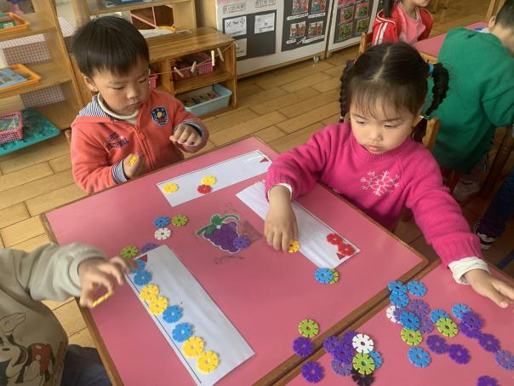

1. **户外活动**

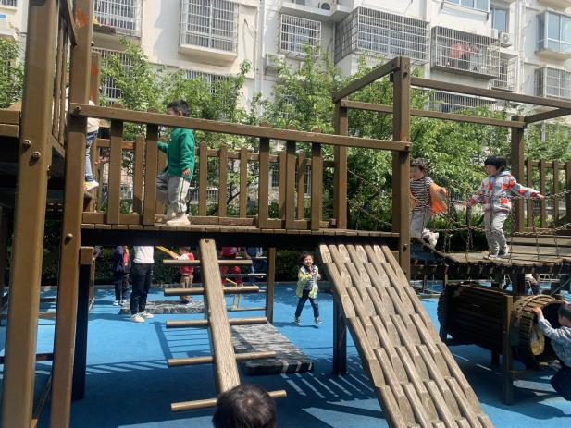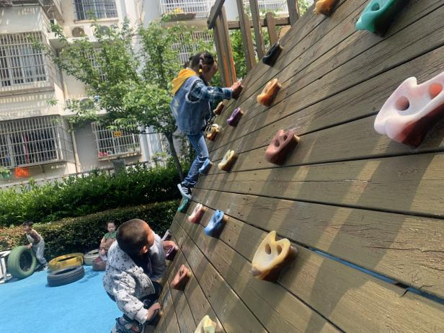

1. **温馨提示**

明日将开展远足活动，请家长帮助孩子整理好物品，今晚早点休息，明日准时入园哦~